消费品召回计划
生产者名称 | 汕头市澳嘉特塑胶实业有限公司
产品名称 | 戏水玩具
品牌 | /
涉及数量 | 60
型号/规格 | B-17
生产起止日期 | 2025.5.24-2025.5.28
生产批号/批次 | /
产品描述及外观照片 | 戏水水枪玩具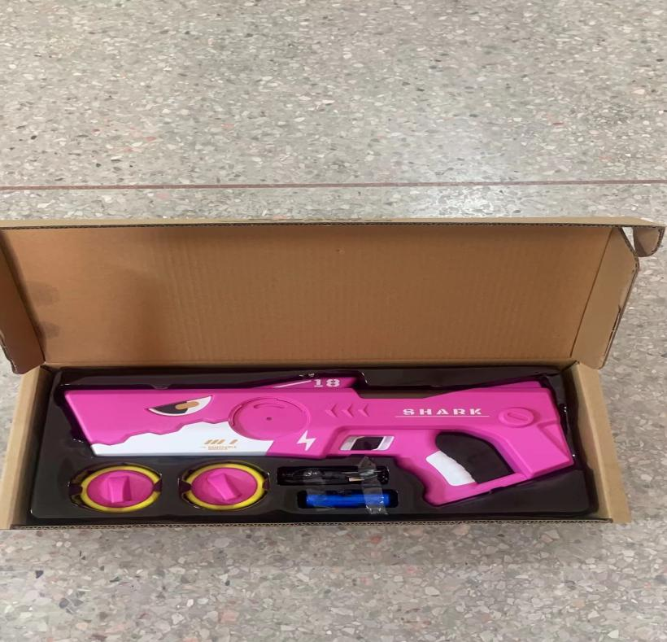
存在的缺陷 | 带可更换电池的电池玩具无在电池室标识电池的电压，不符合GB 19865-2005标准的要求。
可能导致的后果 | 无法给消费者正确的指引，会令消费者使用不当造成伤害。
避免损害发生的应急处置方式 | 消费者立即暂停使用有缺陷的产品，联系公司或者经销商进行处理。
具体召回措施 | 通知销售商立即停止销售缺陷产品，并在店铺发召回公告，告知消费者具体事宜，为购买到缺陷产品的消费者更换一盒符合安全要求的产品或退货处理。
召回负责机构 | 汕头市澳嘉特塑胶实业有限公司
召回联系方式 | 召回热线：15994903938
召回进度安排 | 集中召回时间计划在2026年4月8日至2026年7月8日（具体以实际进度安排为准）
其他需要报告的内容 | 无
其他信息 | 相关用户也可以登录汕头市市场监督管理局网站“政务公开-重点领域信息公开-产品质量信息”栏目，或拨打汕头市市场监督管理局缺陷产品召回热线电话（0754-88556407）了解更多信息。

